除掉那殖民地的根

屈颖妍 [有理儿有面](javascript:void(0);)

**有理儿有面**

微信号 youli-youmian

功能介绍 你说是不是

2022-01-01[原文](https://mp.weixin.qq.com/s?__biz=Mzg3MjEyMTYyNg==&mid=2247549994&idx=2&sn=127c49bf561e489729b9533f301026e3&chksm=cef6505ff981d949246a5ed6efd7c3f6cb2e30545f6c7cff40959faf36d1d0fcf363ab968e24&scene=27#wechat_redirect&cpage=14) 发表于

收录于合集





**全文共963字，图片1张,预计阅读时间为2分钟。**

**文章转自港人讲地**



▼

回归24年，去殖民地化已势不可挡，纪律部队步操也是时候全盘采取中式。

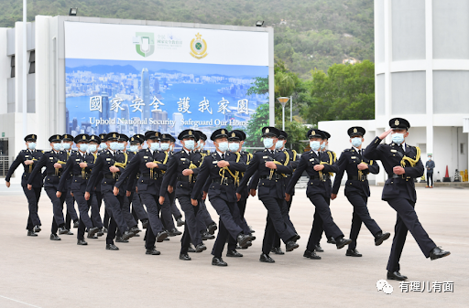

这天，感觉很特别，在屯门青山湾的入境事务学院，忽然有种迟来的感动：我们终于回归了。

这感觉，迟了24年，望穿秋水，终于等到。

昨天参加了入境处学员结业暨六十周年大会操zou，由进入学院那刻开始，就不断听到“长官午安”、“长官好”、“长官请”……再没有一句“Yes,sir”、“Yes,madam”、“Thank you， sir”，也许，讲的听的都未必习惯，但回归24年了，是时候，习惯一下。

为庆祝入境处踏入60周年，训练学院借着结业礼的机会举行了盛大会操，并请行政长官林郑月娥前来检阅。一小时会操的观后感，我有五个字感触：去殖民地化。

由步入学院那一声声“长官”，到一小时会操的全中式操法，无论口令、还是跟检阅官的对话，一律用中文，奏国歌升国旗时，全场所有穿制服的人，包括来自其他纪律部队的长官，均向国旗致以中式敬礼，终于，有种寻回身份的感觉。

一小时全中式步操，有经验的教官说，单是站着不动也很累。护旗小队以雷霆之势走过嘉宾席，有力量，原来真的能让地动山移。

闭上眼，感受着地表的震荡，耳听队员雄浑的口令，我真的以为自己置身天安门广场阅兵典礼，那种地动与激动感觉很相似，就只差没有坦克驶过的汽油味。

入境处是最早引入中式步操的香港纪律部队，早在1999年，他们就派员到深圳跟解放军学师，今天的学院院长张定基，就是当年第一批返内地跟解放军学中式步操的学员。

回来后，这几颗种子开始发芽，把所学在队伍中传播，1999年以后，入境处每年每次的毕业步操都会注入正步元素。

22年后的今天，张sir已是学院院长，他大胆把入境处60周年会操改为全中式步操、全中式敬礼、全中文表述，把一切殖民地元素彻彻底底除掉。

当年的深耕细种，造就了今日底气，国家观念，从来都是要细水长流经营的。所以，张院长这次也特别安排了入境处青少年领袖团的中学生团员参加会操，他们手持国旗、区旗和部门旗，组成方阵，以中式步操进场，把旗交到入境处护旗队手上。那是承传，更是教育。

这一天，除了步操图样中出现过IMMD这个入境处英文简写，整个典礼再没有一丝英国元素。感觉，就像清末民初的剪辫行动，那殖民地尾巴，那些苏格兰风笛的娓娓之音，早就该被切割铲除。

本文转自港人讲地

**图片源自网络**





**关注公众号：**

**有理儿有面**

**理   性｜   揭   秘｜   探   讨**







### 精选留言

用户设置不下载评论